ГУАП

КАФЕДРА № 34

ОТЧЕТ   
ЗАЩИЩЕН С ОЦЕНКОЙ

ПРЕПОДАВАТЕЛЬ

|  |  |  |  |  |
| --- | --- | --- | --- | --- |
| старший преподаватель |  |  |  | К. А. Жиданов |
| должность, уч. степень, звание |  | подпись, дата |  | инициалы, фамилия |

|  |
| --- |
| ОТЧЕТ О ЛАБОРАТОРНОЙ РАБОТЕ |
| ЛАБОРАТОРНАЯ РАБОТА №1 |
| по курсу: ЯЗЫКИ ПРОГРАММИРОВАНИЯ |
|  |
|  |

РАБОТУ ВЫПОЛНИЛ

|  |  |  |  |  |  |
| --- | --- | --- | --- | --- | --- |
| СТУДЕНТ ГР. № | 3143 |  |  |  | А.А. Клюенкова |
|  |  |  | подпись, дата |  | инициалы, фамилия |

Санкт-Петербург 2022

Оглавление

# Оглавление

Оглавление 2

Цель работы 3

Ход работы. 4

Вывод. 7

# Цель работы

Изучить методы разработки консольных приложений, способы их запуска и обработки кодов возврата.

# Ход работы.

1. В соответствии с номером в списке выбираем вариант 5 «Значение Е с заданной точностью (ряд Тейлора)»
2. Для реализации этой функции нужно будет написать несколько функций в соответствии с формулой:

$$e=1+\frac{1}{1!}+\frac{1}{2!}+\frac{1}{3!}…$$

Нужно реализовать функцию факториала и функцию сложения

1. Реализуем функцию Факториала:

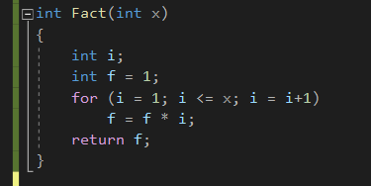

Рис. 1. Функция факториала

1. Реализуем функцию подсчета e:

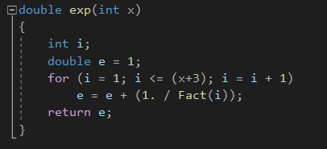

Рис. 2. Целевая функция

Прибавка +3 нужна потому, что именно начиная с $\frac{1}{4!}$ появляется точность 0,1 и так далее.

1. Составим список проверочных значений:

При 0 оно должно иметь только правильную целую часть, равную 2.

При 1 оно должно иметь значение 2.7 + некоторое значение меньше 0,1.

В ходе экспериментов было выяснено, что максимально возможная точность 10-7, значит нужно проверить крайнее значение при значении 7.

Итого, проверочными значениями будут:

0 => 2

1 => 2.7

2 => 2.71

7 => 2.7182818

1. Напишем функцию проверки check. Если проверка будет пройдена успешно, будет возвращено значение 0. Иначе, если хотя бы одна проверка будет провалена, будет выведена единица:

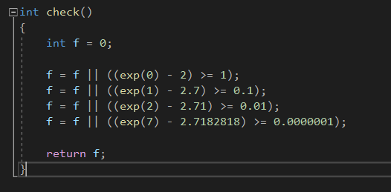

Рис. 3. Функция проверки

1. Для вывода результатов проверки пропишем функцию main:

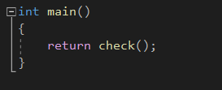

Рис. 4. Функция main

1. Проверим работу программы в командной строке. Все успешно работает:



Рис. 5. Проверка в командной строке

1. Итоговый код:

int Fact(int x)

{

int i;

int f = 1;

for (i = 1; i <= x; i = i + 1)

f = f * i;

return f;

}

double exp(int x)

{

int i;

double e = 1;

for (i = 1; i <= (x + 3); i = i + 1)

e = e + (1. / Fact(i));

return e;

}

int check()

{

int f = 0;

f = f || ((exp(0) - 2) >= 1);

f = f || ((exp(1) - 2.7) >= 0.1);

f = f || ((exp(2) - 2.71) >= 0.01);

f = f || ((exp(7) - 2.7182818) >= 0.0000001);

return f;

}

int main()

{

return check();

}

# Вывод.

В ходе работы была получена программа подсчета числа е с заданной точностью с помощью ряда Тейлора, были изучены методы разработки консольных приложений, способы их запуска и обработки кодов возврата.